Теоретичний тур ;; 9 клас

Тест А
Уважно прочитайте наступні запитання. Подумайте, який з запропонованих варіантів відповідей є правильним. У завданнях цієї групи з чотирьох варіантів відповідей вірним є тільки один. Закресліть потрібні літери у бланку для відповідей.
Бажаємо успіху!
- Ріст кореня та його поступове заглиблення в ґрунт відбувається у зоні:
а) поділу;
б) розтягування;
в) всмоктування;
г) проведення.
- Яка з перелічених рослин НЕ МАЄ кореневої системи?
а) ламінарія;
б) аронія;
в) тюльпан;
г) вельвічія.
- До однієї родини відносяться:
а) капуста, картопля, горох;
б) люпин, люцерна, лілія;
в) арахіс, троянда, конюшина;
г) пирій, кукурудза, пшениця.
- Функцію виділення у найпростіших виконують:
а) мікротрубочки;
б) скоротливі вакуолі;
в) травні вакуолі;
г) псевдоподії.
- До ряду Гризуни належать:
а) білка і хатня миша;
б) тапір і носоріг;
в) кріт і їжак;
г) борсук і тхір.
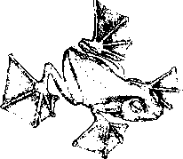
У зображеної на рисунку жаби перетинки на пальцях є пристосуванням до:
а) швидкого плавання;
б) пересування по поверхні води;
в) збільшення дихальної поверхні шкіри;
г) плануючого польоту.
- У кого із вказаних тварин, у дорослих представників найменша кількість кісток (органи, які в процесі ембріогенезу утворились зрощенням декількох кісток, вважаємо за одну кістку)?
а) окунь;
б) ящірка зелена;
в) голуб;
г) кіт.
- Кров тече під найменшим тиском:
а) у аорті;
б) в артеріях;
в) у венах;
г) у капілярах.
- Вкажіть хворобу органів дихання:
а) гемофілія;
б) дизентерія;
в) цистит;
г) пневмонія.

10. Серед наведених частин травної системи | б) | шлунку;
найбільша кількість складок слизової та | в) | 12-палій кишці;
ворсинок притаманні: | г) | клубовій кишці.
а) стравоходу;
Тест Б
Уважно прочитайте наступні запитання. Подумайте, які з запропонованих варіантів відповідей є правильними. У завданнях цієї групи з п’яти варіантів відповідей вірними можуть бути від одного до п’яти. Закресліть потрібні літери у бланку для відповідей.
Бажаємо успіху!
1. Роздільні листки характерні для таких | 5. Особливостями процесів життєдіяльності
рослин: | покритонасінних рослин є:
а) дуб; | а) | необмежений ріст;
б) виноград; | б) | здатність до фотосинтезу;
в) кульбаба; | в) | не потребують кисню для дихання;
г) яблуня; | г) | випаровують листками води більше, ніж
д) латаття. |  | її надходить з кореневої системи;
2. Необхідними умовами фотосинтезу є: | д) | усі листки мають виключно зелений
а) наявність хлорофілу; |  | колір.
б) наявність світла;
в) наявність води;
г) наявність вуглекислого газу;
д) наявність кисню.
- Вкажіть, для яких рослин характерна наявність нектарників:
а) вітрозапильних;
б) комахозапильних;
в) тих, що запилюються летючими мишами;
г) водозапильних;
д) самозапильних.
- Мичкувата коренева система характерна
- Рослина, частина якої зображена на рисунку
для:
а) | пшениці;
б) | кропу;
в) | жита;
г) | цибулі;
д) | моркви.
належить до того ж класу, що і:
а) гінко;
б) ялина;
в) яблуня;
г) береза;
д) кипарис.
- Вкажіть, які органели руху мають інфузорії:
а) псевдоподії;
б) джгутики;

в) скоротливі вакуолі;
г) війки;
д) мікронуклеус.
- До промислових морських ракоподібних належать:
а) морські жолуді;
б) каракатиці;
в) креветки;
г) річкові раки;
д) лангусти.
- Спільними ознаками плоских червив та молюсків є:
а) наявність у травній системі анального отвору;
б) наявність у кровоносній системі серця;
в) наявність видільної системи;
г) наявність нервової системи;
д) наявність внутрішнього скелету.
- Вкажіть ознаки, характерні для кровоносної системи крокодилів:
а) трикамерне серце;
б) чотирикамерне серце;
в) два кола кровообігу;
г) три кола кровообігу;
д) артеріальна і венозна кров змішуються.
- Розвиток з метаморфозом відбувається:
а) у річкового рака;
б) у павука-хрестовика;
в) у міноги української;
г) у ропухи сірої;
д) у травневого хруща.
- Для пуголовків жаб характерні:
а) зовнішні зябра;
б) двокамерне серце;
в) два кола кровообігу;
г) резонатори;
д) бічна лінія.
- Прохідні риби це:
а) ті, які здатні долати природні бар'єри на річках (пороги, невеликі водоспади тощо);
б) ті, які здатні долати невеликі відстані по суходолу;
в) ті, які на міграції переміщаються із акваторій із солоною водою в прісні;
г) ті, які на міграції переміщаються із акваторій із прісною водою в солоні;
д) ті, які здатні долати великі відстані проти течії.
- Травлення білків у людини здійснюється
завдяки ферментам, які виділяються:
а) слинними залозами;
б) залозами товстої кишки;
в) шлунковими залозами;
г) залозами тонкої кишки;
д) підшлунковою залозою.
- Клапани є у таких кровоносних судинах:
а) артеріях;
б) венах;
в) капілярах;
г) артеріолах;
д) аорті.
- Вкажіть правильні твердження про
непосмуговану м'язову тканину:
а) складається з видовжених, одноядерних, веретеноподібних клітин;
б) клітини видовжені, багатоядерні;
в) скорочується повільніше, ніж посмугована;
г) здатна до сильного розтягнення;
д) утворює міокард.
- Виберіть правильне твердження:
а) відділи правої частини серця працюють синхронно з відповідними відділами

лівої частини серця;
б) відділи правої частини серця скорочуються неодночасно з відповідними відділами лівої частини серця;
в) передсердя та шлуночки скорочуються одночасно;
г) передсердя та шлуночки скорочуються асинхронно;
д) всі відділи серця скорочуються одночасно.
Вкажіть, які чинники призводять до
збільшення легеневої вентиляції?
а) зростання кількості вуглекислого газу у крові;
б) зменшення кількості вуглекислого газу у крові;
в) зростання концентрації молочної кислоти у крові;
г) зменшення концентрації молочної кислоти у крові;
д) зростання кількості кисню у крові.
- Оберіть з переліку правила раціонального
харчування:
а) чим більш калорійною є їжа, тим краще;
б) співвідношення між білками, жирами і вуглеводами в раціоні приблизно повинно становити 2:1:1;
в) співвідношення між білками, жирами і вуглеводами в раціоні приблизно повинно становити 1:1:4;
г) на вечерю має припадати приблизно 50% від добового раціону;
д) не менше третини жирів їжі повинні мати рослинне походження.
- З організму людини вода виділяється:
а) | нирками у вигляді сечі;
б) | нирками у вигляді жовчі;
в) | через кишечник з калом;
г) | через шкіру з потом;
д) | через легені у вигляді пари.

Тест В
Уважно прочитайте наступні запитання. Подумайте, які з запропонованих варіантів відповідей є правильними. Спосіб відповіді на ці запитання указано у кожному з них. Зверніть увагу на листок для відповідей. Бажаємо успіху!
В1. Уважно розгляньте запропонований малюнок та дайте відповідь на наведені нижче запитання.
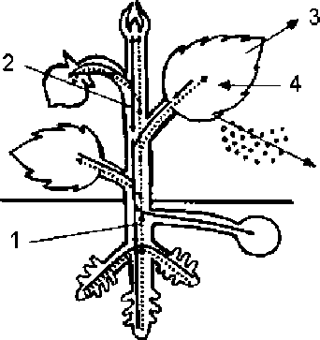
- Цифрою 1 на рисунку (пунктирна лінія) позначено:
а) воду з розчиненими в ній мінеральними речовинами;
б) розчинені органічні речовини;
в) ситоподібні трубки, якими відбувається низхідний потік речовин;
г) повітроносні ходи всередині рослин;
д) ситоподібні трубки, якими відбувається висхідний потік речовин.
- Цифрою 2 на рисунку (суцільна лінія) позначено:
а) воду з розчиненими в ній мінеральними речовинами;
б) розчинені органічні речовини;
в) ситоподібні трубки, якими відбувається висхідний потік речовин;
г) повітроносні ходи всередині рослин;
д) судини, якими відбувається низхідний потік речовин.
- Якщо цифрою 3 на рисунку позначити кисень, то під цифрою 4 позначено таку сполуку:
а) азот;
б) вуглекислий газ;
в) водень;
г) кисень.

- Якщо цифрою 3 на рисунку позначити вуглекислоту, то під цифрою 4 позначено таку сполуку:
а) азот;
б) вуглекислий газ;
в) водень;
г) кисень.
В2. Розгляньте наведені рисунки, на яких зображено шкідників деревини та пошкодження, які вони спричиняють.
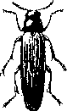
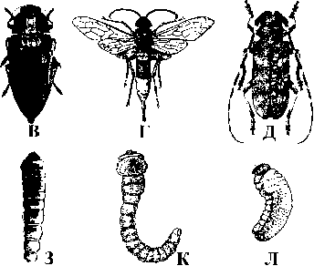
Встановіть відповідності між рисунками (імаго, личинки та пошкодження), які позначені літерами, і назвами тварин:
- - короїд;
- - вусач;
- - златка;
- - рогохвіст;
- - свердлик.

В3. На рисунку зображено силуети двох відомих представників класу Кісткові риби. Прямокутні області із літерами позначають розташування певних внутрішніх органів.
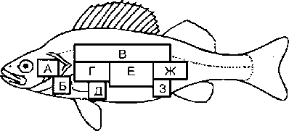
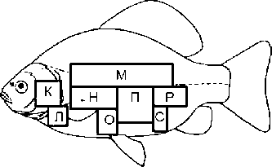
- Вкажіть літеру (літери), що позначає розташування серця.
- Вкажіть літеру (літери), що позначає розташування глоткових зубів.
- Вкажіть літеру (літери), що позначає розташування шлунку.
- Вкажіть літеру (літери), що позначає розташування нирок.
- Вкажіть літеру (літери), що позначає розташування сечового міхура.
В4. На рисунку зображено схему згортання крові:
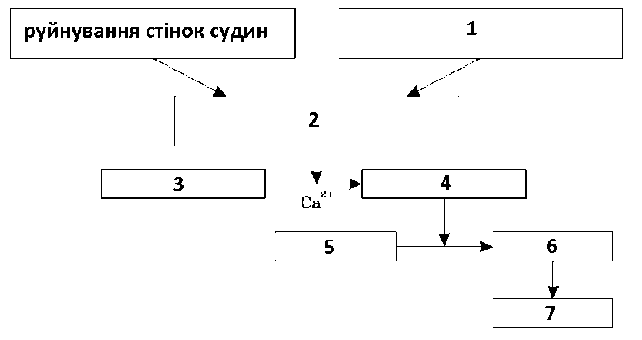
Зіставте елементи схеми, позначені цифрами, та наступні фактори, речовини й процеси: А - тромб;
Б - тромбін;
В - протромбін;
Г - активатор протромбіну;
Д - фібрин;
Е - фібриноген;
Ж - руйнування клітин крові.

